ТЗ по проекту “Музыкальный сайт”  
Левченко Родиона и Веры Крупенниковой

Цель и вид работы:

Создание сайта для подбора и прослушивания музыки

Внешний вид:

Концепт, дизайн может отличаться

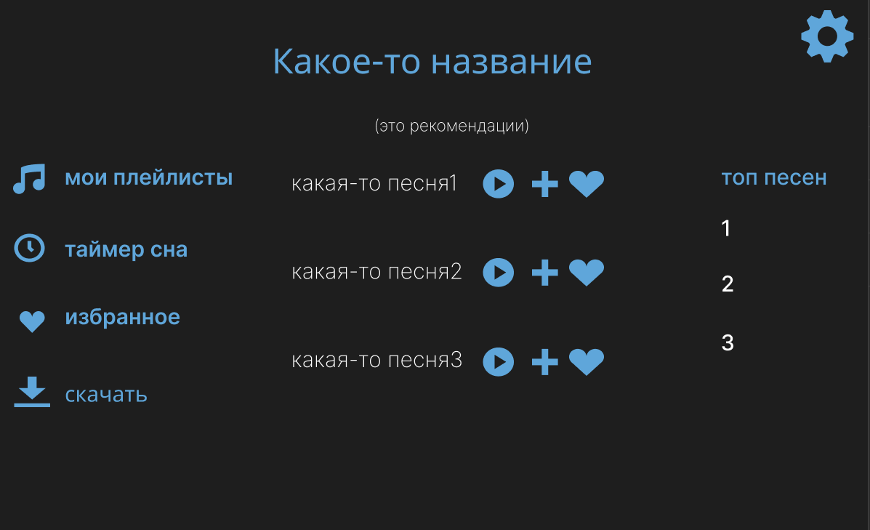

Функции:

* Воспроизведение музыки
* Подборка музыки по предпочтениям
* Создание своих плейлистов
* Публикация своей музыки
* Таймер сна\*